FAKULTA MATEMATIKY FYZIKY A INFORMATIKY

UNIVERZITA KOMENSKÉHO

**Konceptuálna analýza**

Flashcards

Tvorba informačných systémov

Tím: Cool IT, 2015/2016

Alžbeta Bachroníková

Martin Fiala

Slávka Ivaničová

Michal Štefanec

Obsah

1. Úvod 3

1. 1 Účel dokumentu 3

2. Diagramy 4

2.1 Entitno -relačný diagram 4

2.2 Stavový diagram 5

2.3 Use-case diagramy 6

2.4 Sekvenčný diagram 7

3. Používateľské rozhrania 8

3.1 Výber skupiny 8

3.2 Výber poradia pri prezeraní kartičiek 8

3.3 Prezentácia kategórie - pred otočením kartičky 9

3.4 Prezentácia kategórie - po otočení kartičky 9

3.5 Po dokončení vybratej kategórie 10

3.6 Úprava skupiny 10

3.7 Pridanie kartičky 11

3.8 Úprava kartičky 12

3.9 Nastavenia 12

# 1. Úvod

## 1. 1 Účel dokumentu

Tento dokument vychádza z platného katalógu požiadaviek schváleného zadávateľom projektu. Obsahuje entitno-relačný diagram, stavový diagram, use-case diagram, sekvenčný diagram a tiež wireframy užívateľských rozhraní.

# 2. Diagramy

## 2.1 Entitno -relačný diagram

Entitno-relačný diagram (obr. 1) zobrazuje entity vystupujúce v systéme Flashcards a ich relácie, čiže vzťahy medzi nimi. Entity sú v diagrame zobrazené ako obdĺžniky, vzťahy (relácie) medzi entitami sú zobrazené ako kosoštvorce. vlastnosti entít sú zobrazené ako elipsy. Entity: používateľ, autor, žiak, skupina kartičiek, kartička. 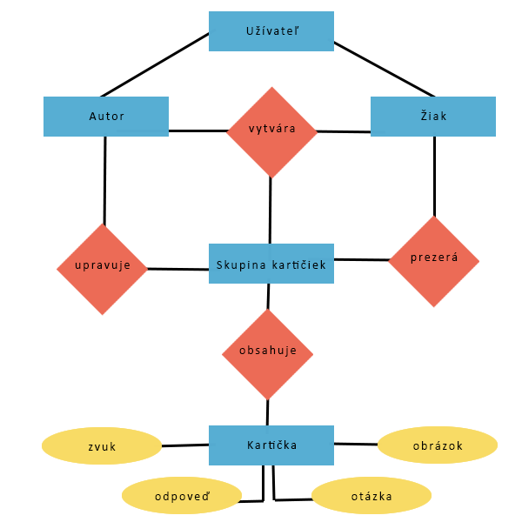

Obr. 1 (Entitno-relačný diagram)

## 2.2 Stavový diagram

Pre vytvorenie nasledujúceho stavového diagramu (obr. 2) bola zvolená entita – flashcard. Diagram zachytáva jednotlivé stavy flashcard.

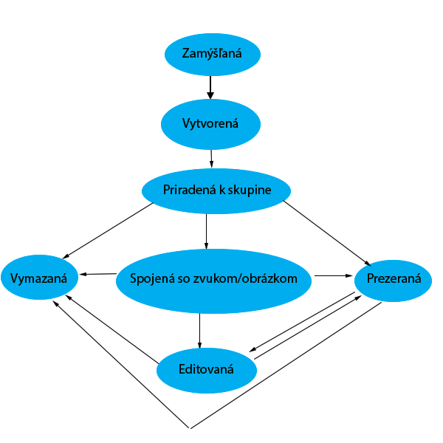Obr. 2(Stavový diagram)

## 2.3 Use-case diagramy

Nasledujúce use-case diagramy zobrazujú jednotlivé prípady použitia systému. Use - case diagram (obr. 3) zobrazuje akcie, ktoré vykonáva používateľ ako autor. Druhý use - case diagram (obr. 4) zobrazuje akcie, ktoré vykonáva používateľ ako žiak.

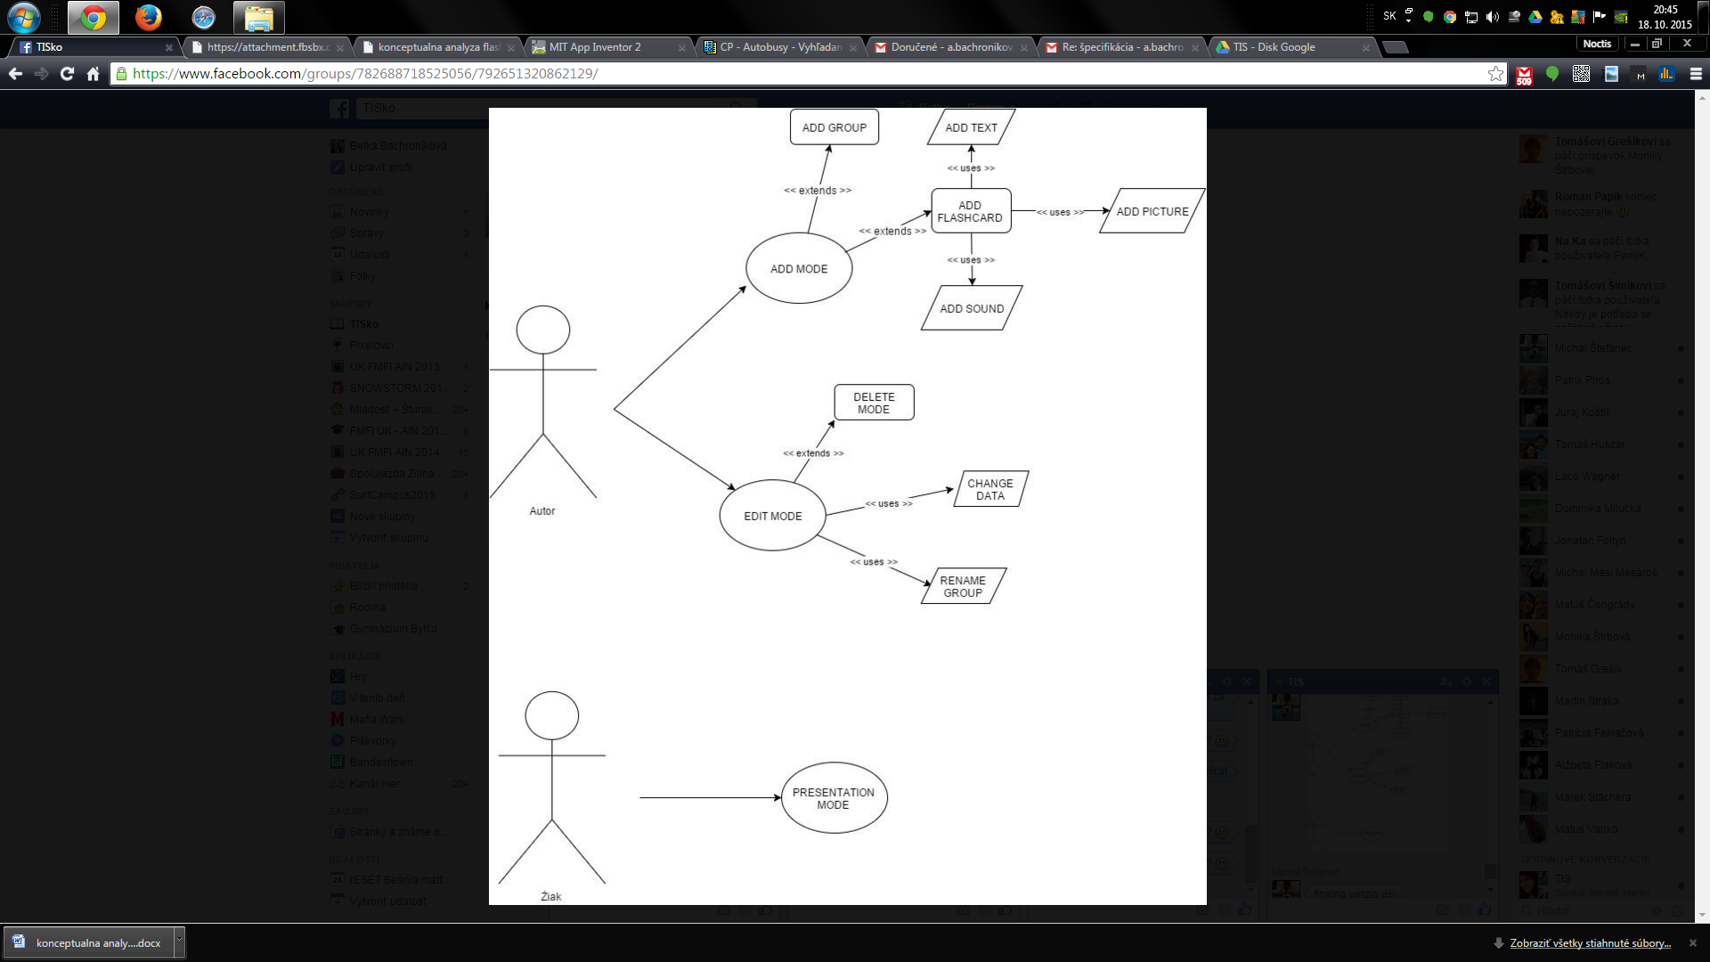

Obr. 3 (Use - case diagram pre autora)



Obr. 4 (Use - case diagram pre žiaka)

## 2.4 Sekvenčný diagram

Sekvenčný diagram (obr. 5) zobrazuje procesy v systéme Flashcards. Stĺpce predstavujú entity, ktoré vystupujú v jednotlivých procesoch. Riadky so šípkami predstavujú jednotlivé procesy.

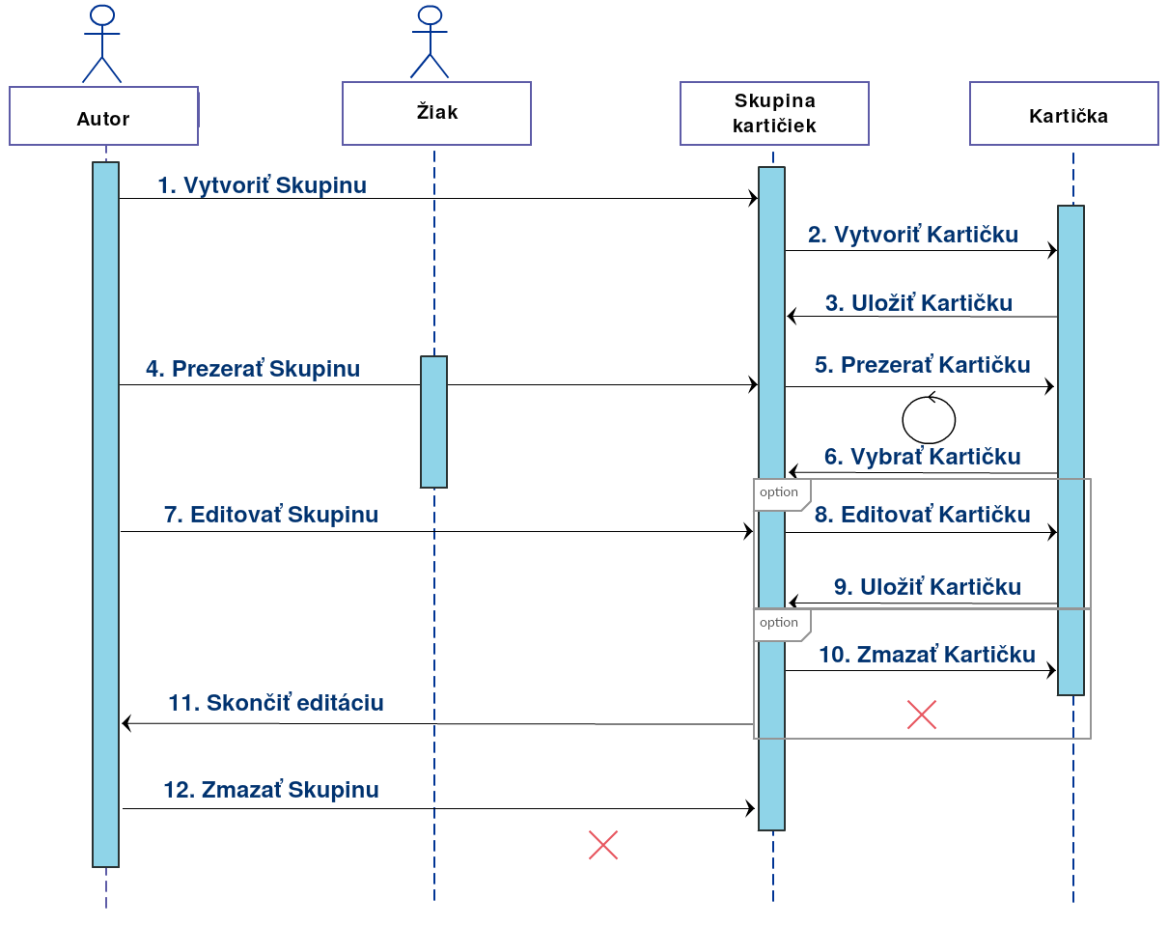

Obr. 5 (Sekvenčný diagram)

# 3. Používateľské rozhrania

## 3.1 Výber skupiny

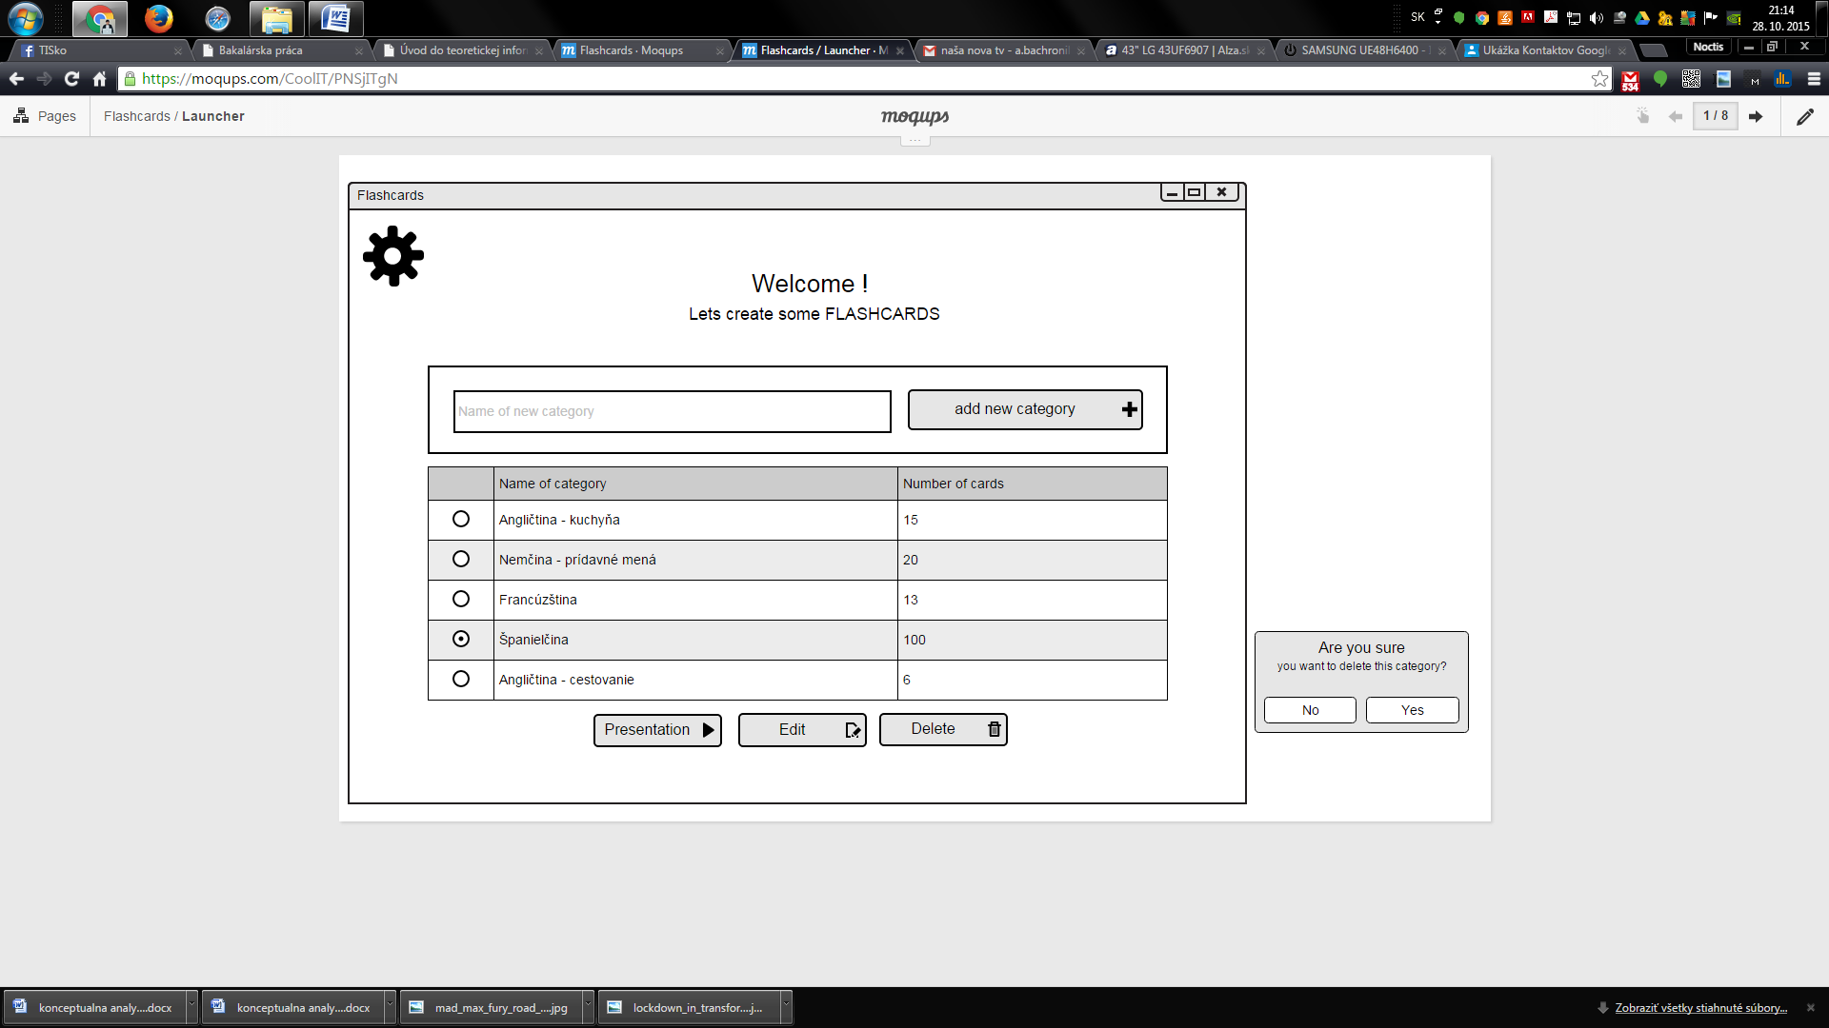

Launcher screen - zobrazí sa po spustení aplikácie. Môžeme vytvoriť novú kategóriu a následne s ňou pracovať. Po kliknutí na button Presentation začneme prehliadku vytvorených kartičiek, po kliknutí na button Edit môžeme upravovať vytvorené kartičky v skupine. Po kliknutí na button Delete nám vybehne pop - up okno, ktoré sa nás opýta či chceme vybranú kategóriu naozaj vymazať.

## 3.2 Výber poradia pri prezeraní kartičiek

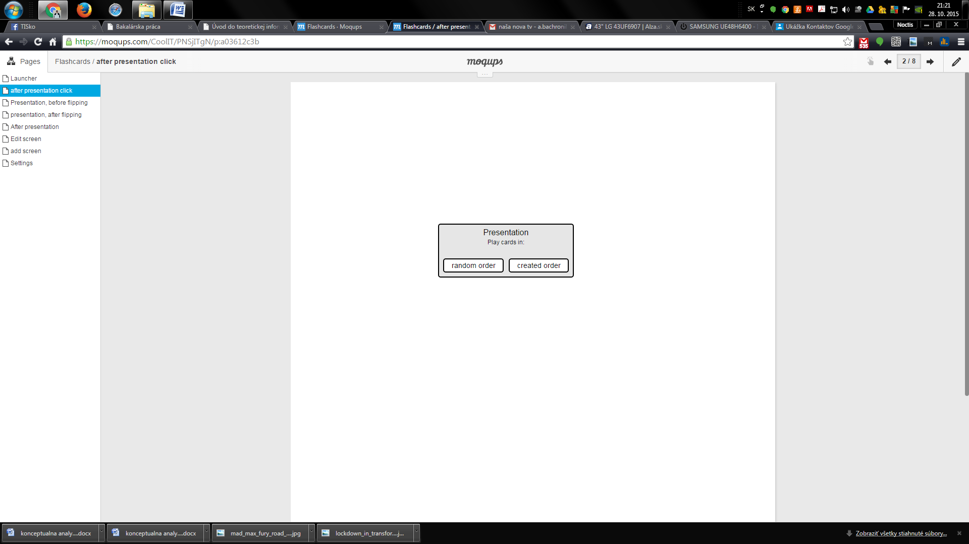

Pred tým ako začneme prezerať kartičky vybratej kategórie sa nám zobrazí okno v akom poradí chceme kartičky prezerať.

## 3.3 Prezentácia kategórie - pred otočením kartičky

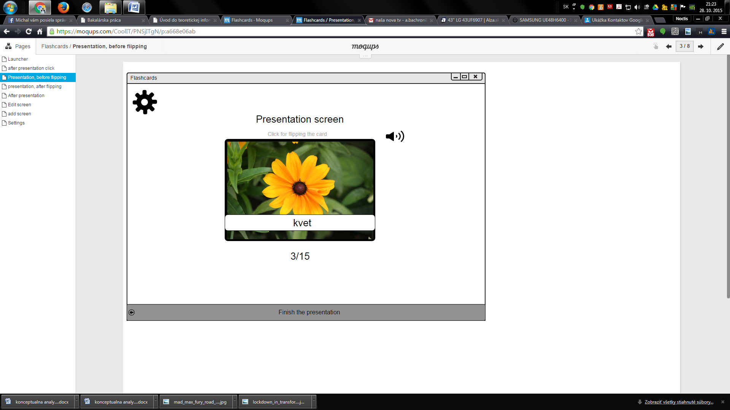

Pri prezeraní kategórie sa zobrazuje koľko kartičiek sme videli a koľko kartičiek cobsahuje daná kategória.

## 3.4 Prezentácia kategórie - po otočení kartičky

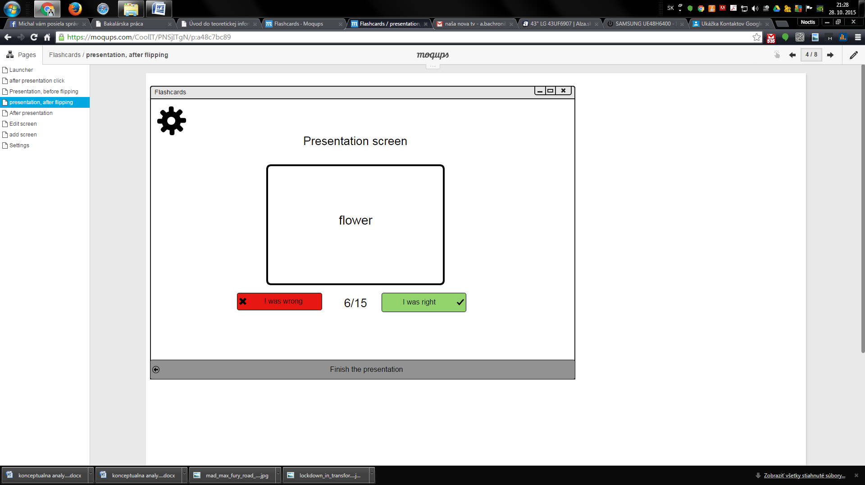

Zobrazia sa buttony pre zaznačenie odpovede a odpoveď ku kartičke.

## 3.5 Po dokončení vybratej kategórie

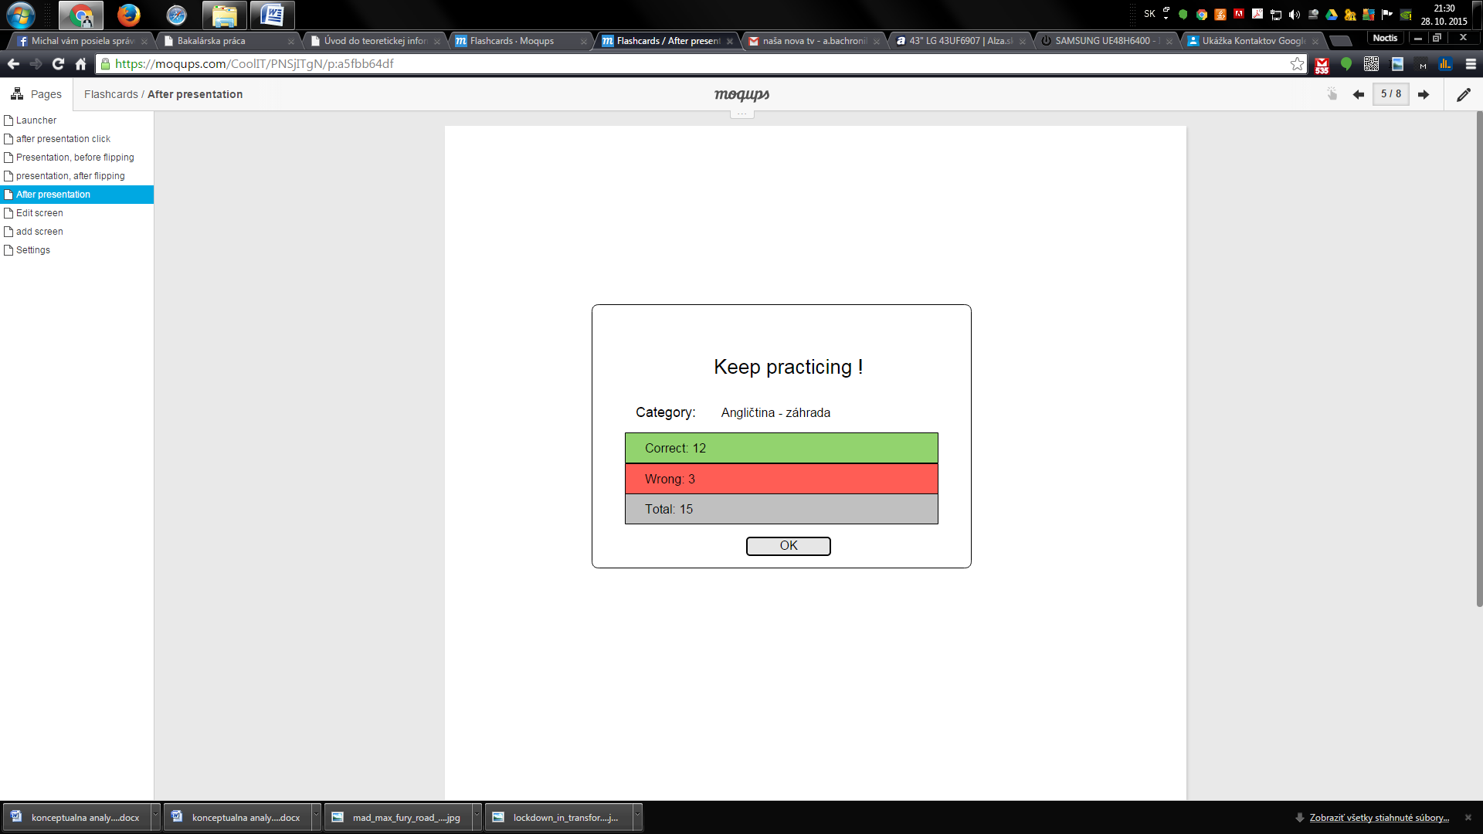

Zobrazí sa okno kde si môžeme pozrieť koľko odpovedí sme mali správne a koľko nesprávne.

## 3.6 Úprava skupiny

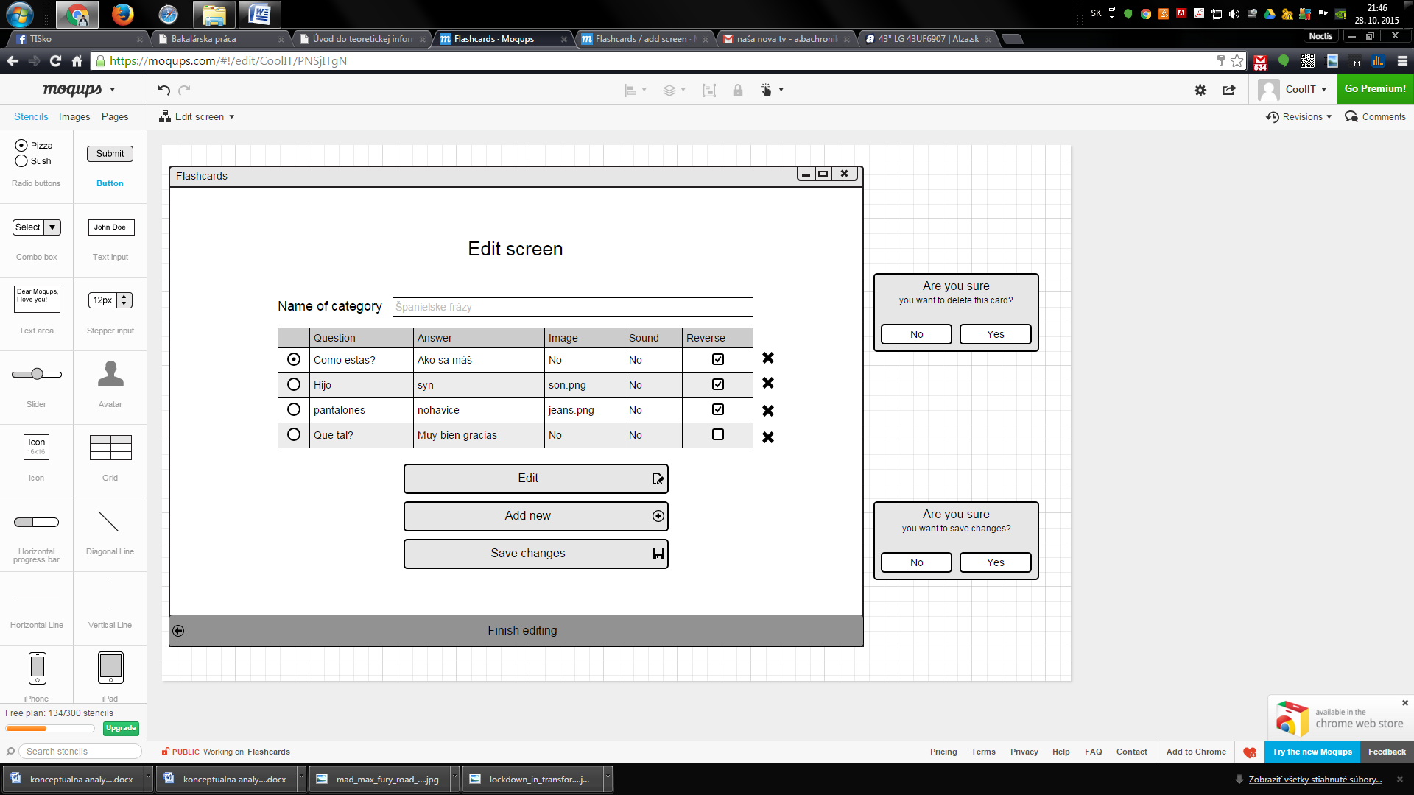

V tomto okne môže užívateľ upravovať kartičky vybranej kategórie alebo môže pridať novú kartičku. Po kliknutí na button s označením X môže danú kartičku z kategórie vymazať. Pri čom sa otvorí pop - up či chceme danú kartičku naozaj vymazať. 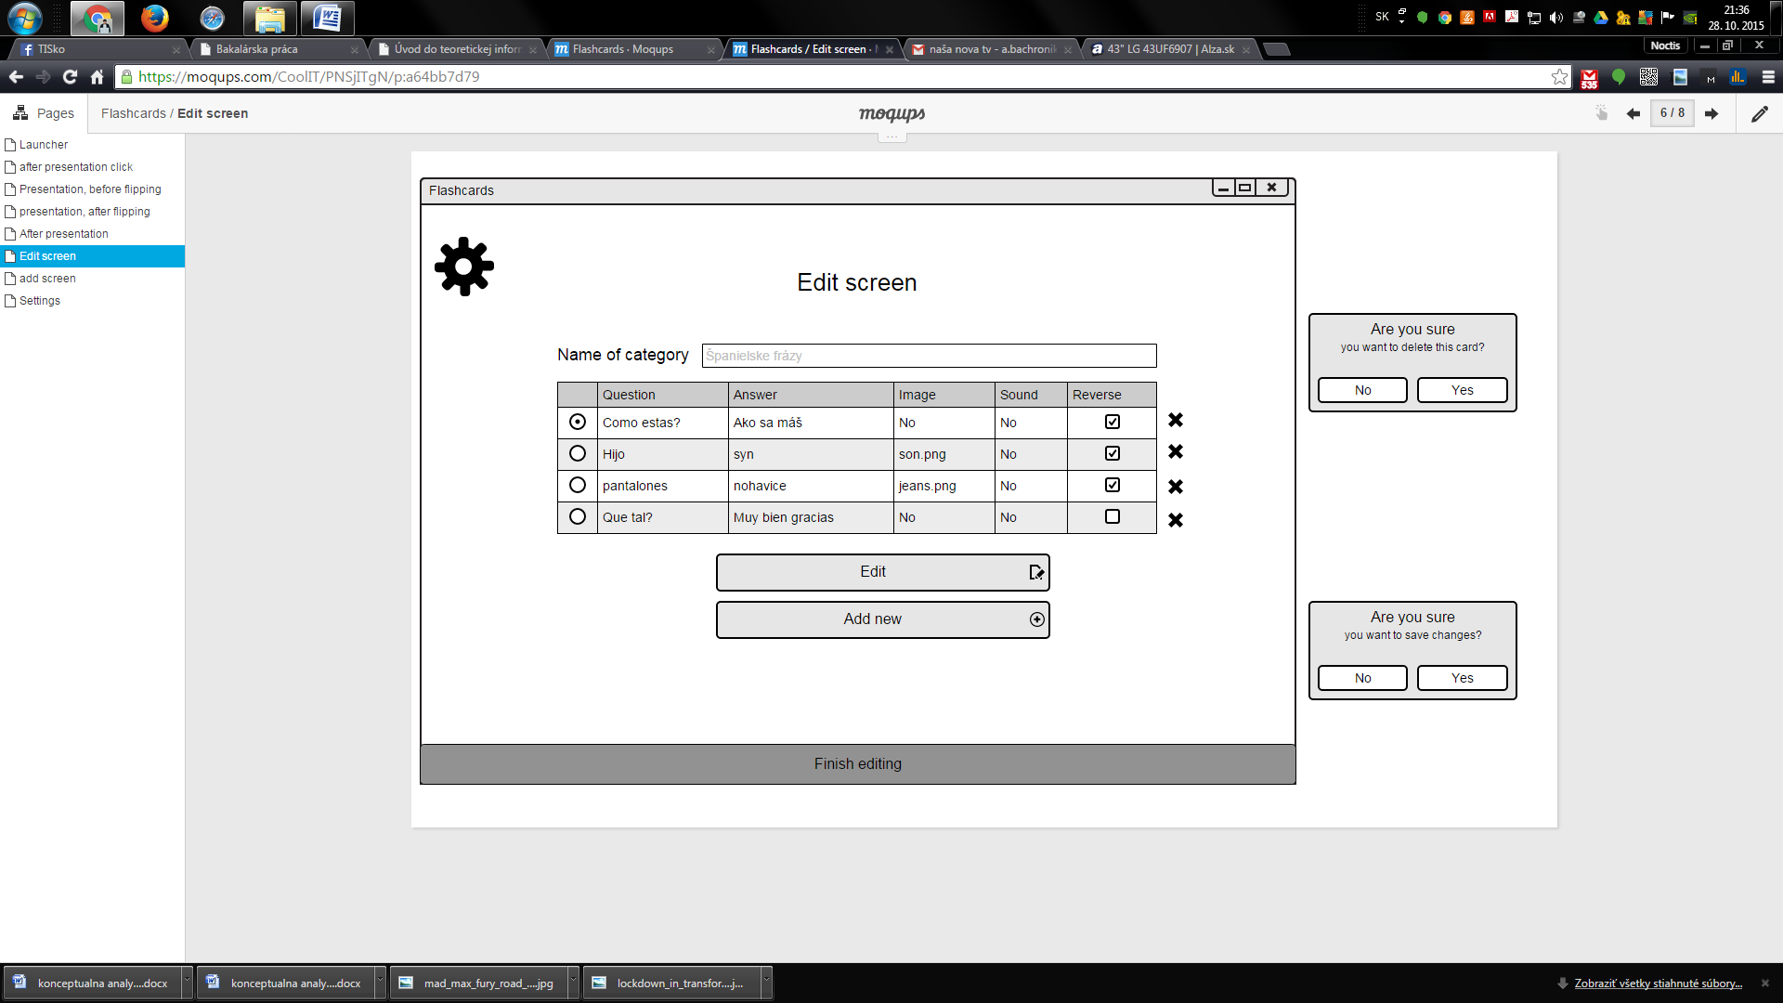

## 3.7 Pridanie kartičky

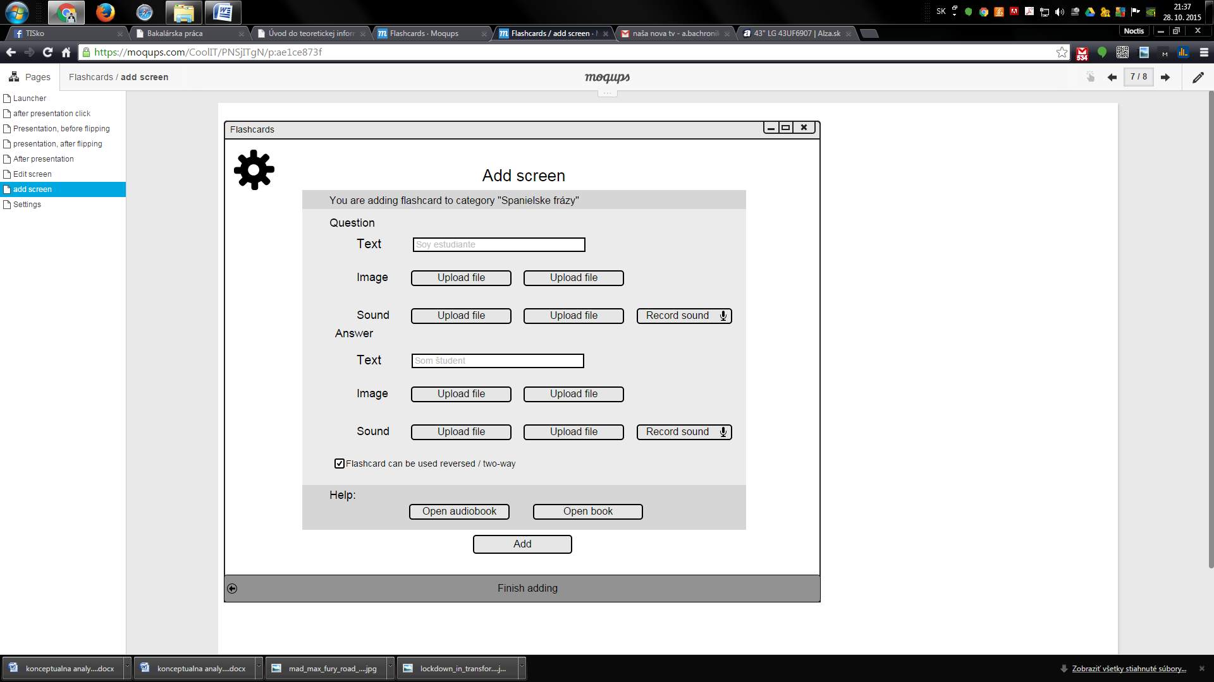

Používateľ môže pridať do odpovede aj do otázky zvuk, obrázky, text.

## 3.8 Úprava kartičky

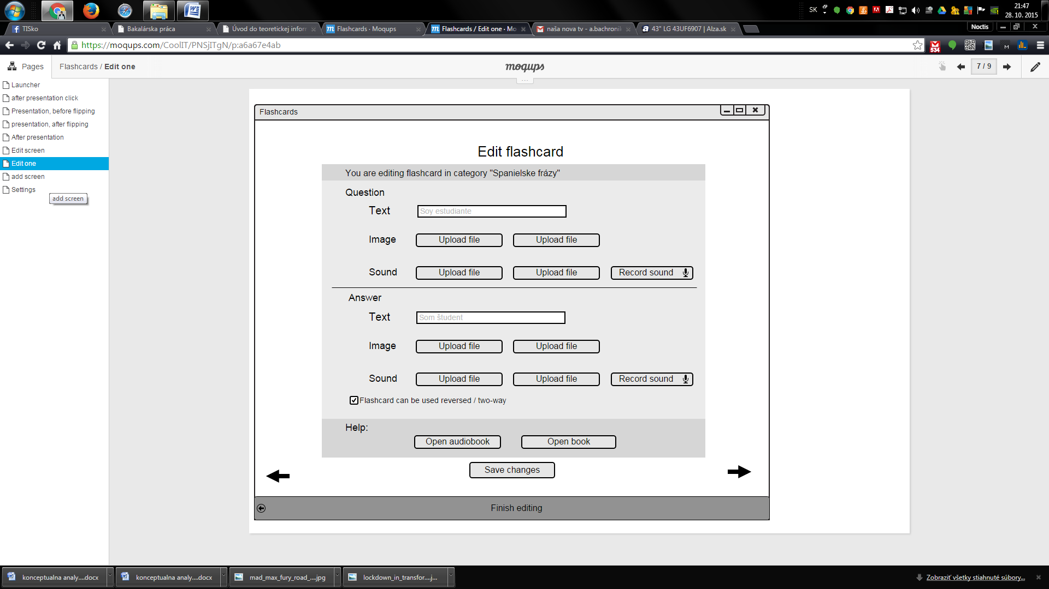

Používateľ upravuje vybratú kartičku. Môže zmeniť všetky atribúty.

## 3.9 Nastavenia

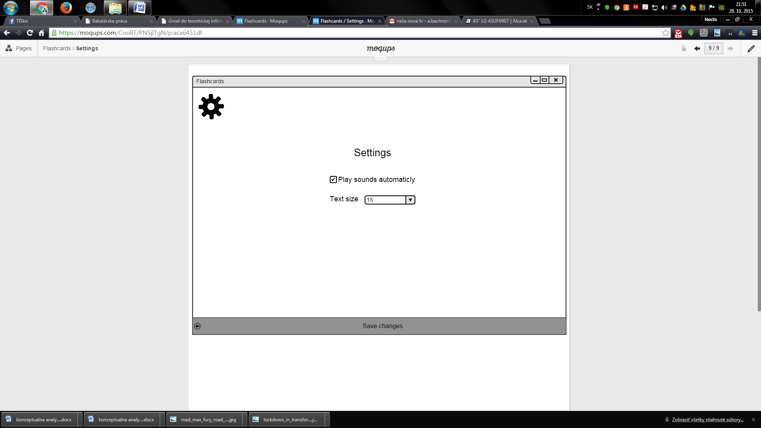

Používateľ môže zmeniť veľkosť fontu pri prezeraní kartičiek a automatické prehrávanie zvuku.